x
Índice de términos—omitido
XML SCREM - XML - DTD
(Mayo 2014)
Lina Marcela Díaz Calderón 112501.

INTRODUCCIÓN
Este documento describe la definición de XML y DTD , de igual forma se describe la diferencia entre las dos, se evidencia ejemplos de la implementación y uso de los dos métodos.

Xml

Es un lenguaje extensible de formato universal, el cual consiste en tratar documentos estructurados y los datos presentes
se describen los más usados [2].:

Framework FOUNDATION

Este proporciona una gran cuadricula, flexible que puede ser animada, también le permite construir sitios que son móviles en primer lugar, prototipos, esta es una herramienta útil para algo más que un diseño de un sitio.

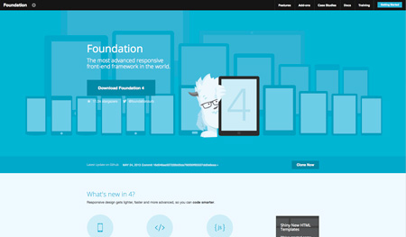
Fig. 2 . Framework Foundation

Framework GUMBY
Gumby utiliza una, personalizable, rejilla de ancho 960px flexible, un ancho elegido por muchos diseñadores web. También utiliza SASS, aka StyleSheets Synctactically impresionantes, una extensión de CSS3 que agrega reglas anidadas, variables, mixins, herencia del selector, y más. Por último, Gumby es perfecto para crear el sitio sensible libre de desorden, sin hoja de estilo innecesaria en la versión tablet de su sitio.

Dtd

Este es una característica que se utiliza a menudo y que lo son los diferentes tipos de fuentes para los textos, es de aclarar que los sistemas operativos tienen algunas exclusivas para esta propiedad.
A continuación se muestran los tipos de fuentes de los sistemas operativos

Diferencia entre Xml y Dtd

Fig. 1 . Tabla comparativa tipos de fuentes sistemas operativos

Referencias

[1]. CINCO FRAMEWORD RESPONSIVOS http://www.designer-daily.com/5-responsive-frameworks-for-more-productive-web-design-34969

Lina Marcela Díaz Calderón 112501, Aplicaciones Web Avanzadas

 

